Лекция 23а

ПСКП, ПОИТ-3

**Heroku**

1. **Публикация приложения (деплой, развертывание)**: это процесс, в результате которого приложение становится доступным для пользователей.
2. **Heroku:** облачная платформа (PaaS – Platform-as-a-Service), основанная на управляемой контейнерной системе.
3. **Heroku:** легкость управления и масштабирования, мониторинг приложения (пропускной способности, времени отклика, памяти, загрузки ЦП и др.), легкость расширения (можно настроить свой стек или выбрать существующий), различные дополнения, автодеплой с github, CI (непрерывная доставка).
4. **Heroku:** появился в 2007 г., владеет Salesforce.
5. **Heroku:** позволяет развернуть приложения на Node, Ruby, Java, PHP, Python, Go, Scala, Clojure.
6. **Heroku:** <https://devcenter.heroku.com/articles/getting-started-with-nodejs>
7. **Heroku:** <https://www.heroku.com/pricing>

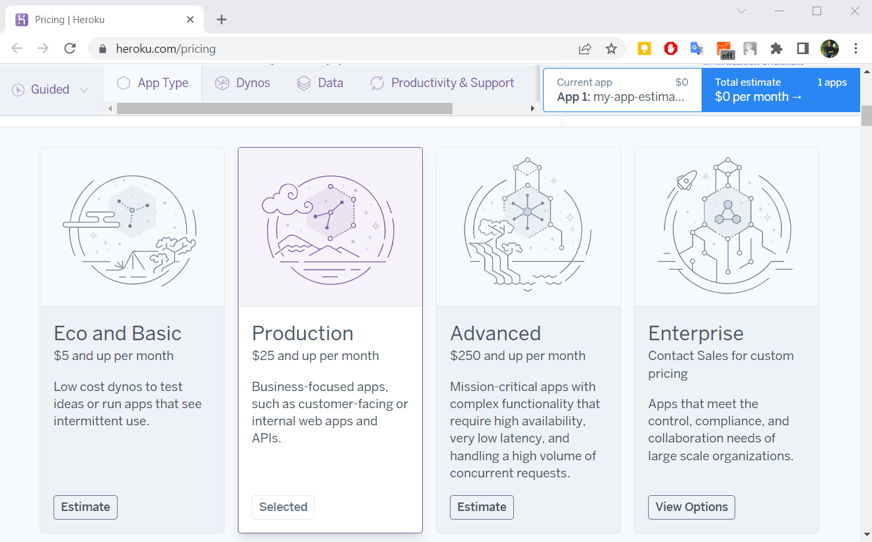

1. **Heroku:** контейнерная система, диносы.
2. **Heroku:** динос - изолированные виртуальные контейнеры Linux, предназначенные для выполнения кода на основе заданной пользователем команды.

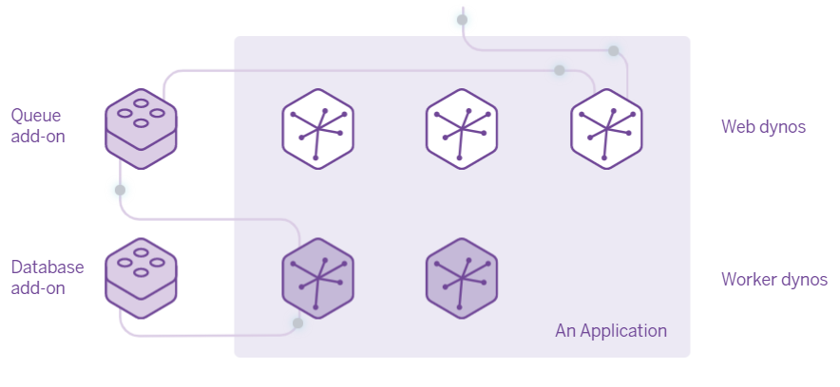

1. **Heroku:** add-ons – сторонние облачные сервисы, используемые для расширения приложений с помощью ряда функций, таких как хранилища данных (Heroku Postgres, Heroku Redis, Apache Kafka и др.), протоколирование, мониторинг и другое.
2. **Heroku:** зарегистрироваться на <https://www.heroku.com/>

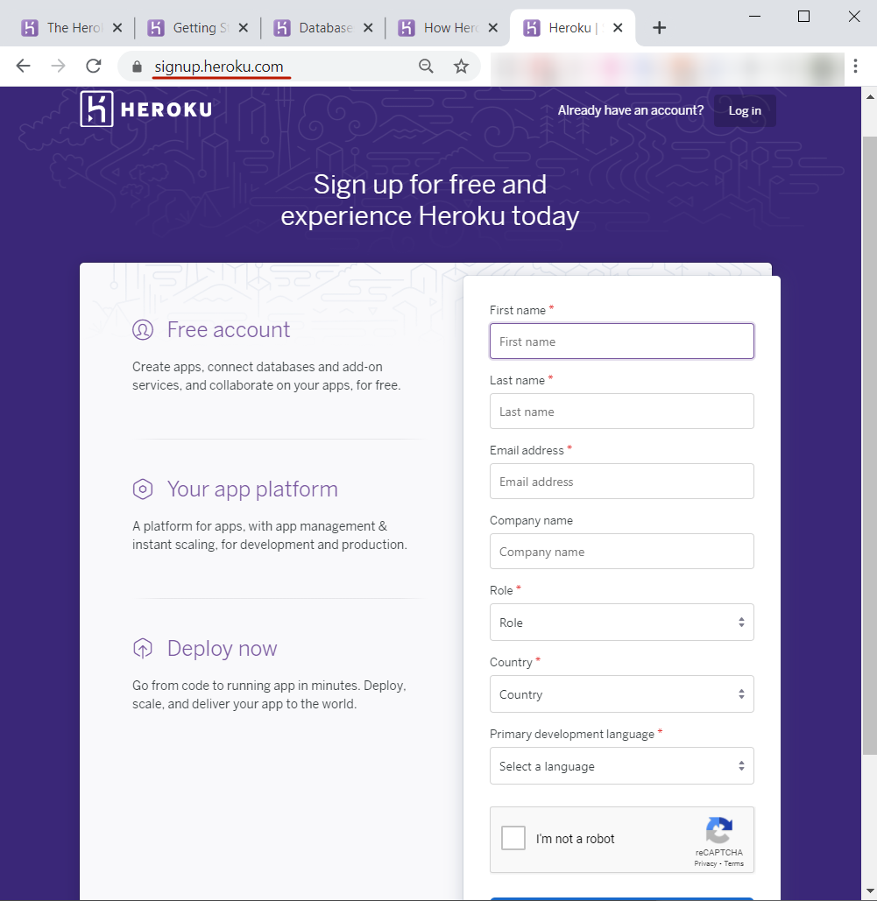

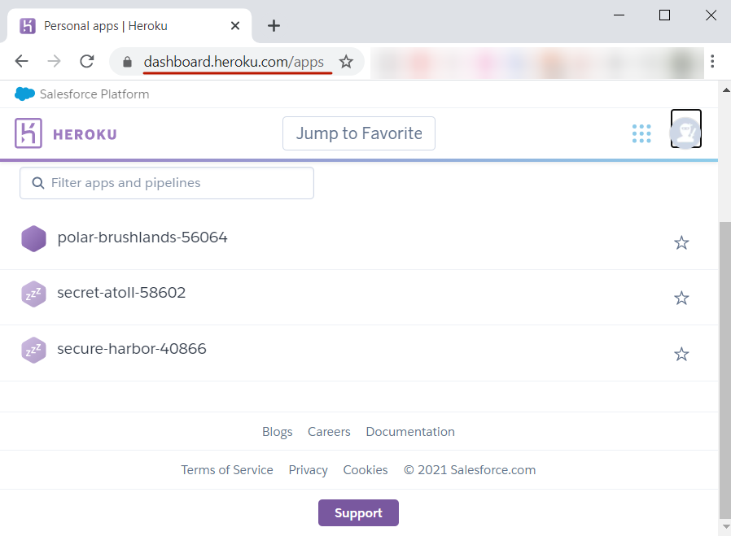

1. **Heroku:** скачать и установить Heroku CLI (предварительно должен быть установлен Git)

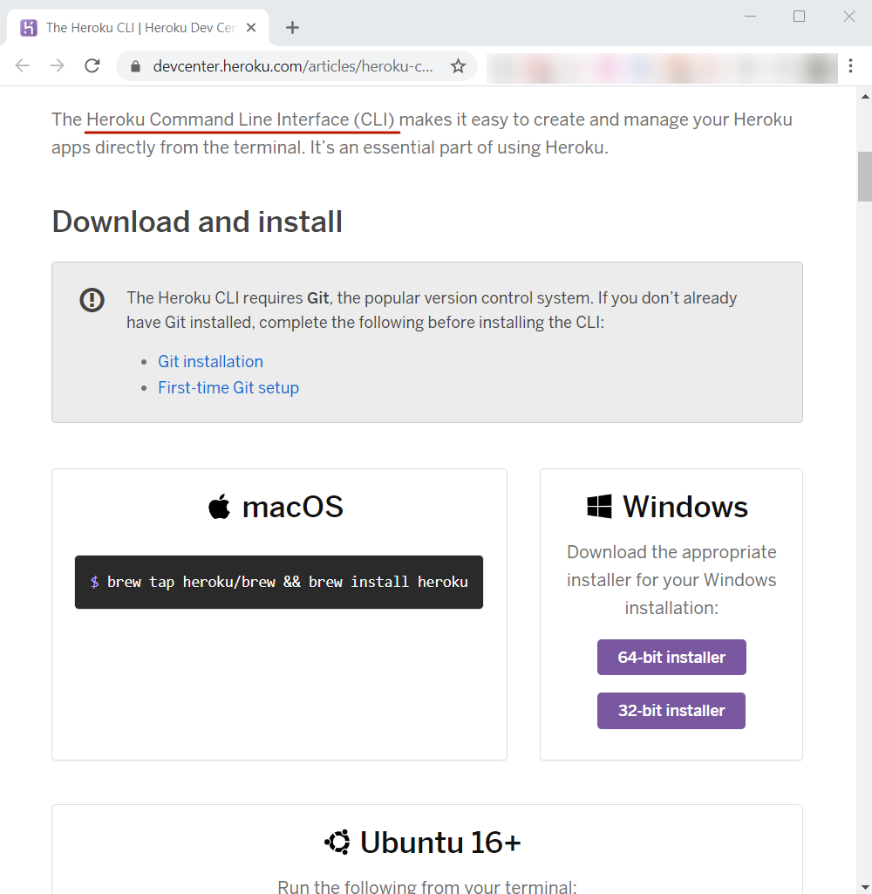



1. **Heroku:** залогиниться, heroku login

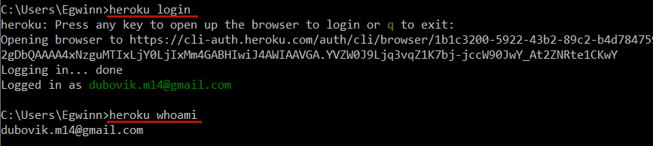

1. **Heroku:** создать новое приложение



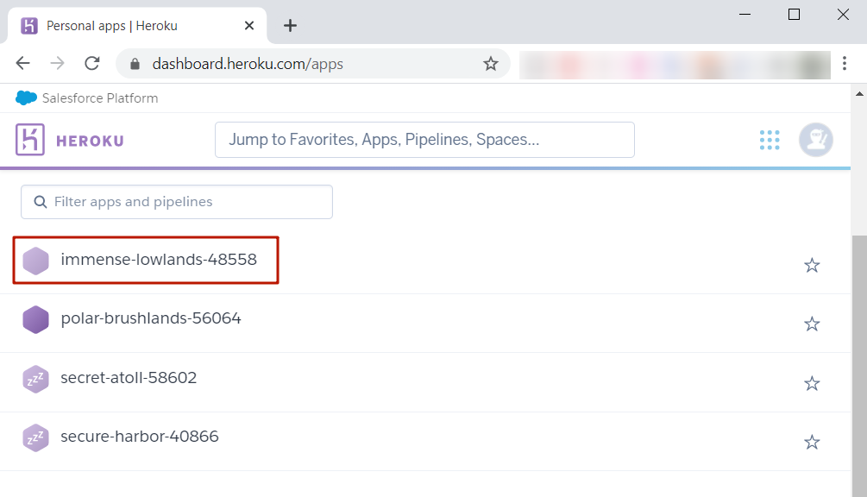

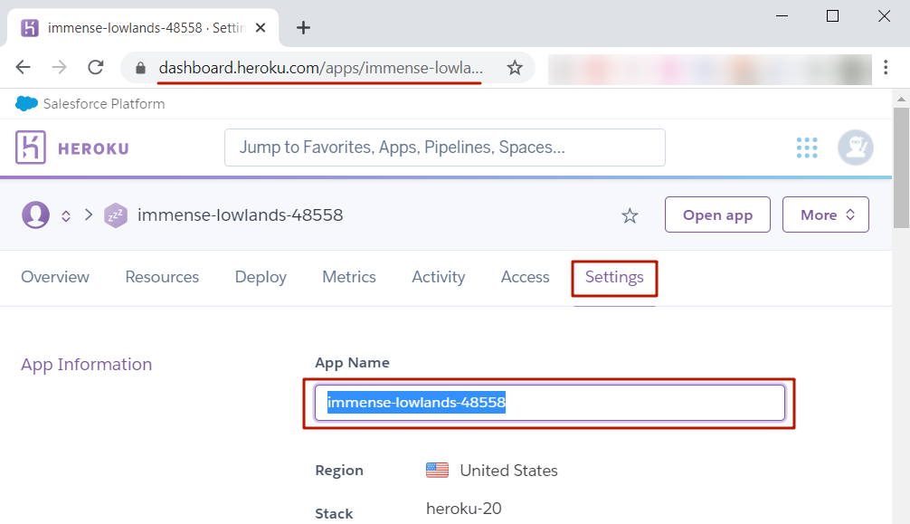

1. **Heroku:** публикация

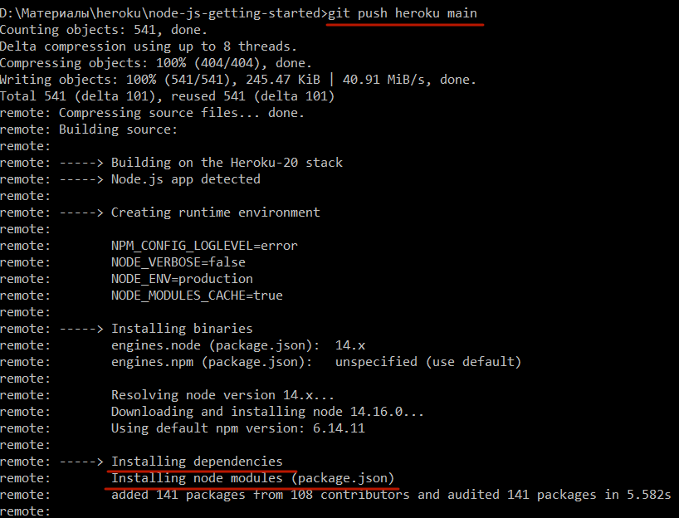

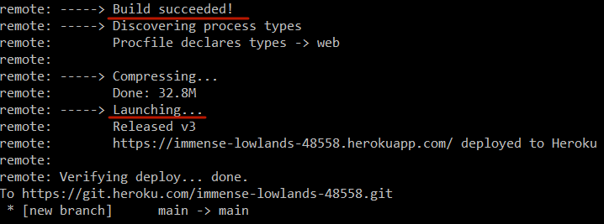

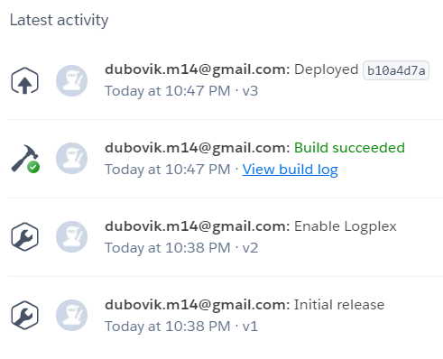

1. **Heroku:** открыть приложение



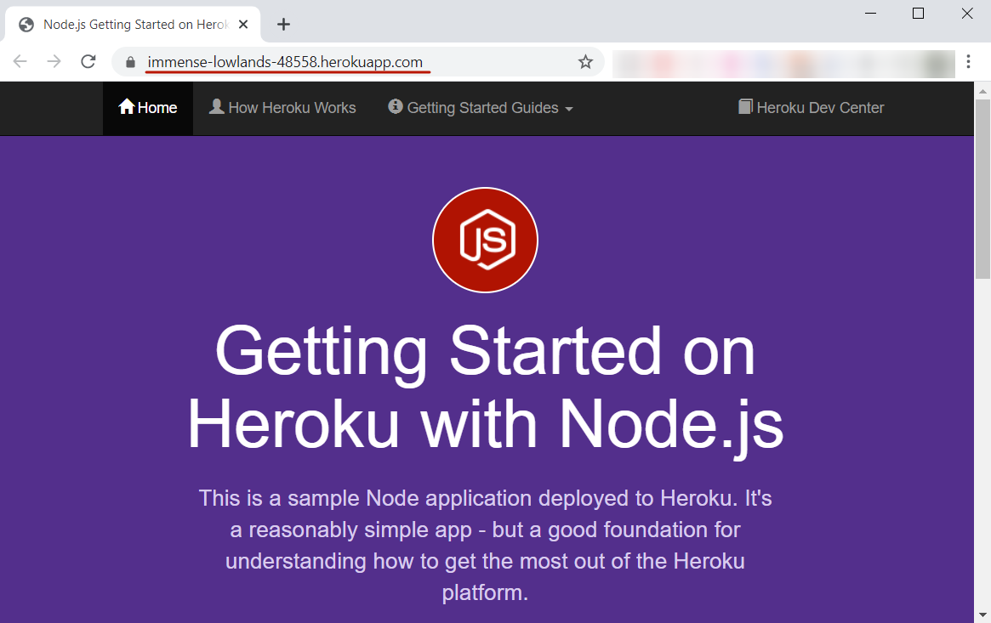

1. **Heroku:** про что не стоит забывать:

* добавить файл .gitignore и обязательно исключить папку node_modules;

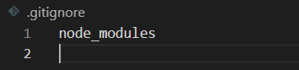

* проверить, чтобы везде использовались относительные пути;

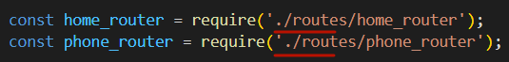

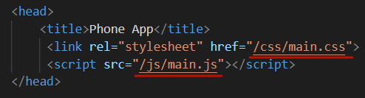

* обязательно должен быть файл package.json, в котором необходимо определить зависимости (dependencies), версию node.js и стартовый скрипт (можно для этого использовать Procfile);

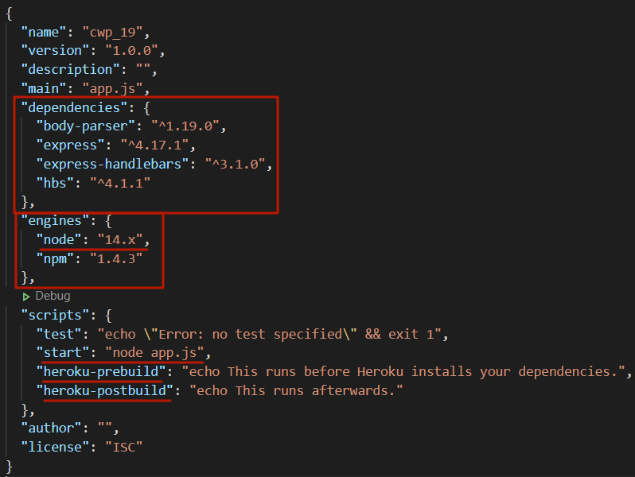 => 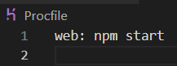

или



* указать порт для Heroku, использовать переменную среды PORT



1. **Heroku:** пример

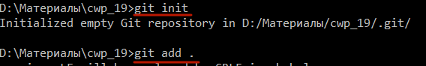



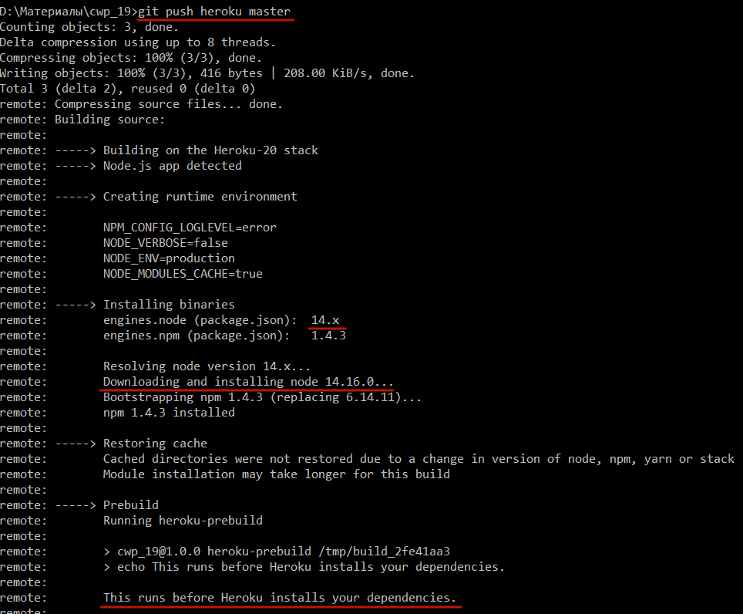

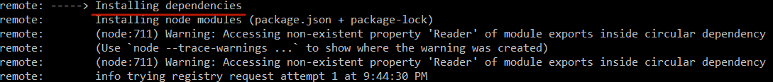

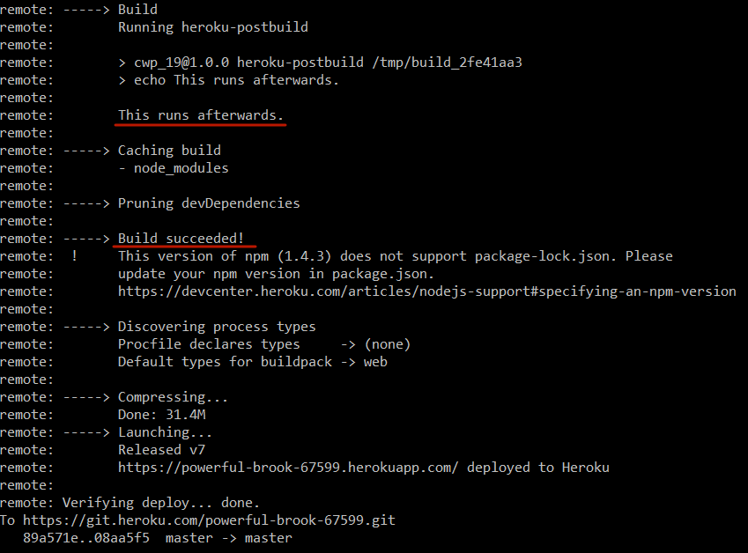



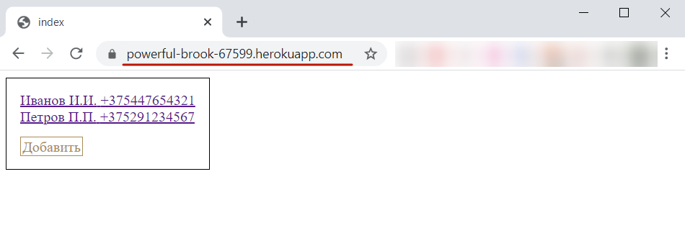

1. **CI/CD:** 1991, Гради Буч.
2. **CI/CD:** непрерывная интеграция (CI, Continuous integration) и непрерывное развертывание (CD, Continuous delivery).
3. **CI:** обновления в код вносятся регулярно, автоматическая сборка и тестирование кода, после каждого загруженного изменения (сначала новое изменение отдельно, потом целиком с кодом предыдущей версии ПО).
4. **CD:** автоматическое развертывание ПО после каждой новой интеграции.
5. **CI/CD:** практика программирования; частое слияние feature-веток с master; автоматизированные сборки; автоматизированное выполнение тестов; автоматизированный деплой; отправка отчетов.
6. **Heroku:** CI/CD

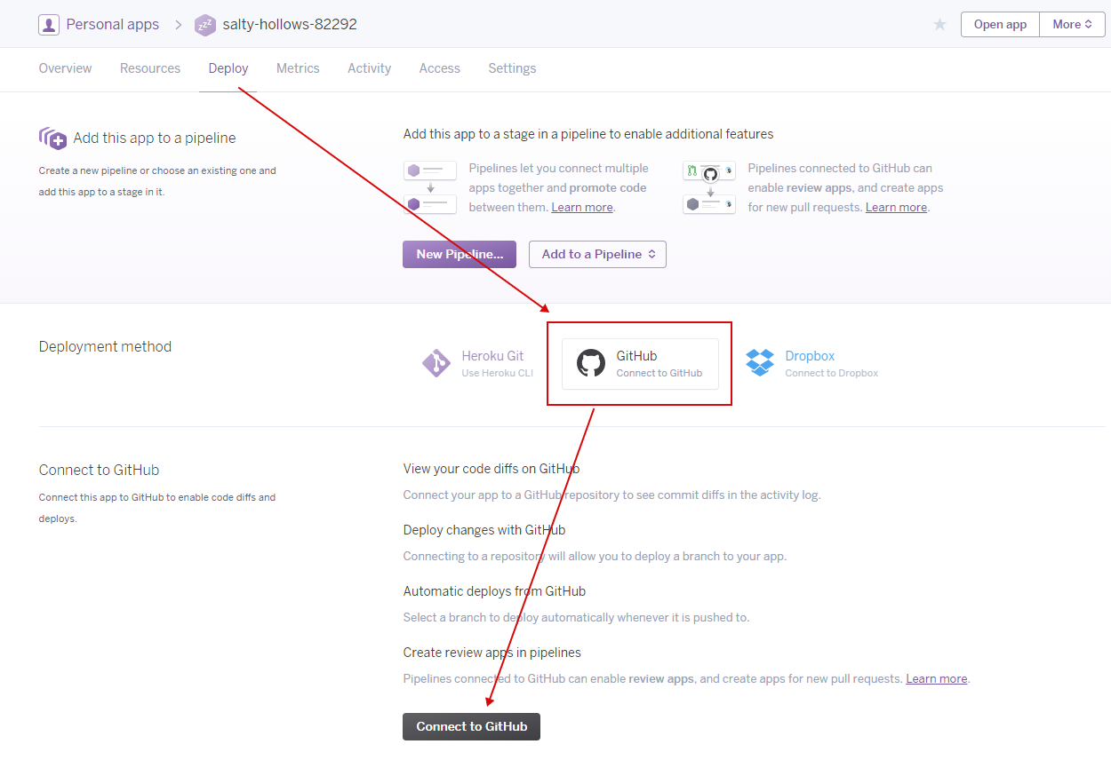

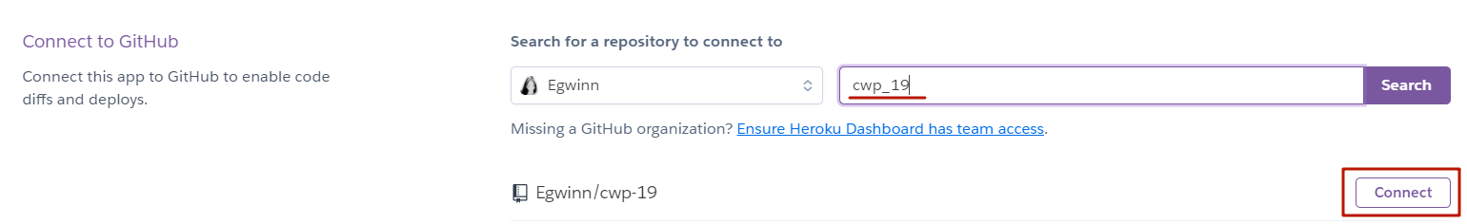

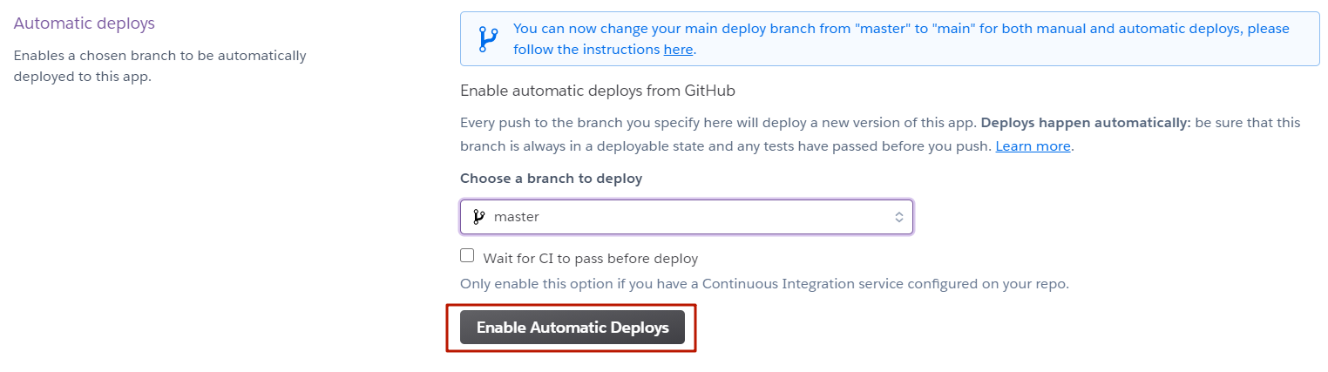

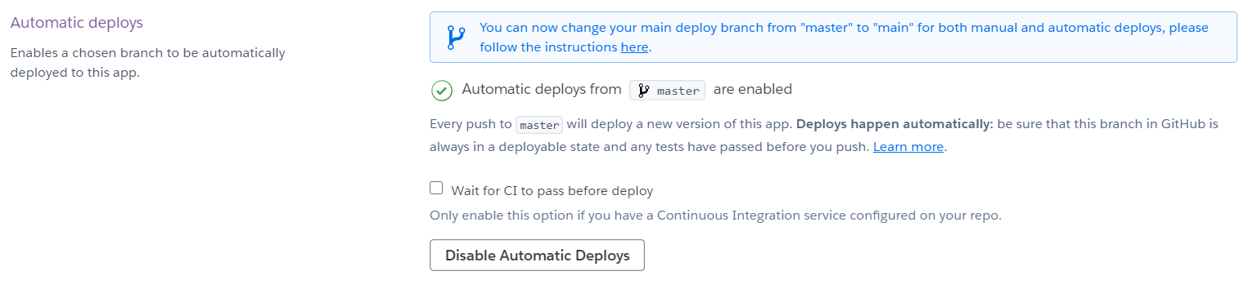

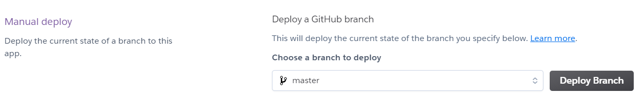

1. **Heroku:** add-on



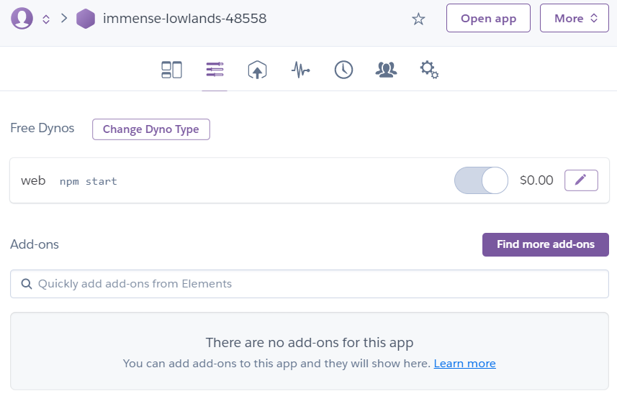

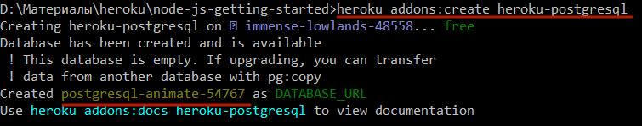

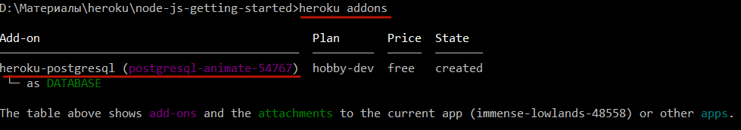

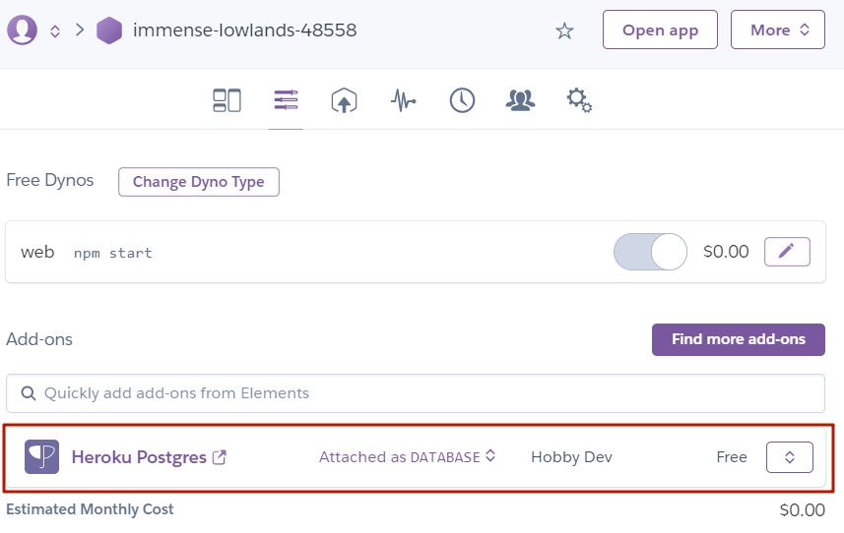



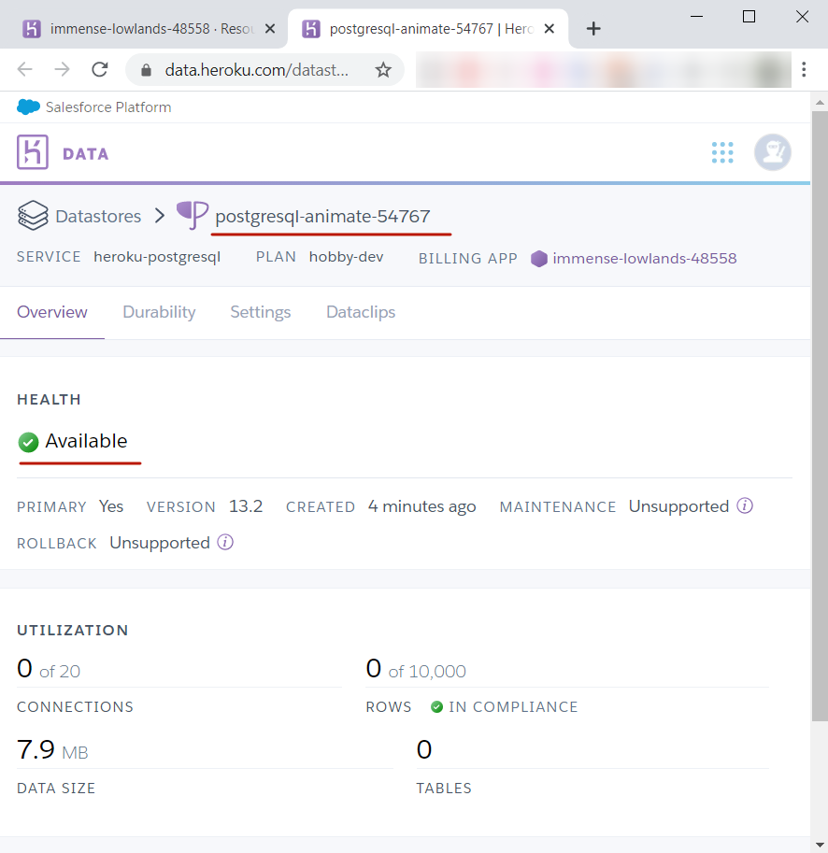

1. **Heroku for Students:** [https://www.heroku.com/github-students](https://www.heroku.com/github-students)
2. **Heroku for Students:** <https://education.github.com/pack>